教务信息门户使用说明（班导师）
系统使用方法：
登陆门户系统（urp.ecust.edu.cn），点击应用管理系统，选择教务信息门户。如图下图
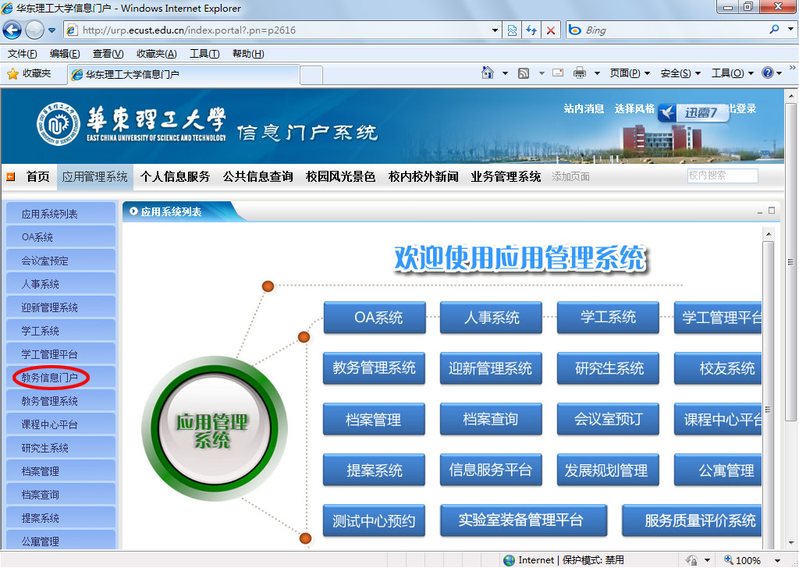

  - 信息服务
可链接进入教务处主页、USRP、课程中心、精品课程、教学评测、教务管理系统、大学生创新计划等教务应用系统。

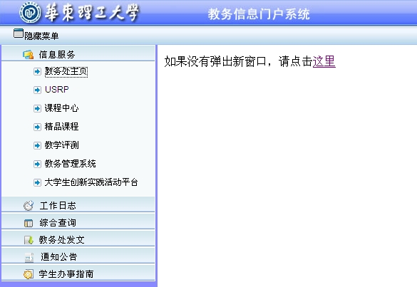
  - 工作日志
1、点击工作日志管理，具有添加、修改、删除、查询、发布、对学生评论回复的功能。
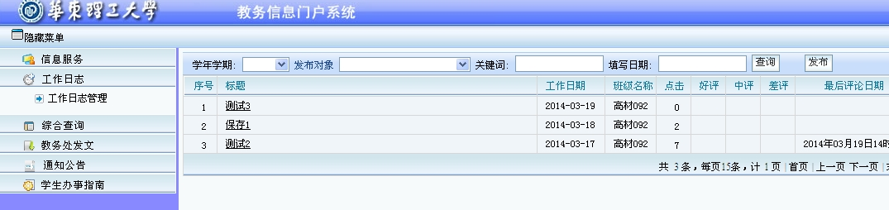

2、点击上图中的发布按钮进入发布页面，添加日记标题、日期选择、填写地点、填写工作内容、发布对象和工作内容关键词。
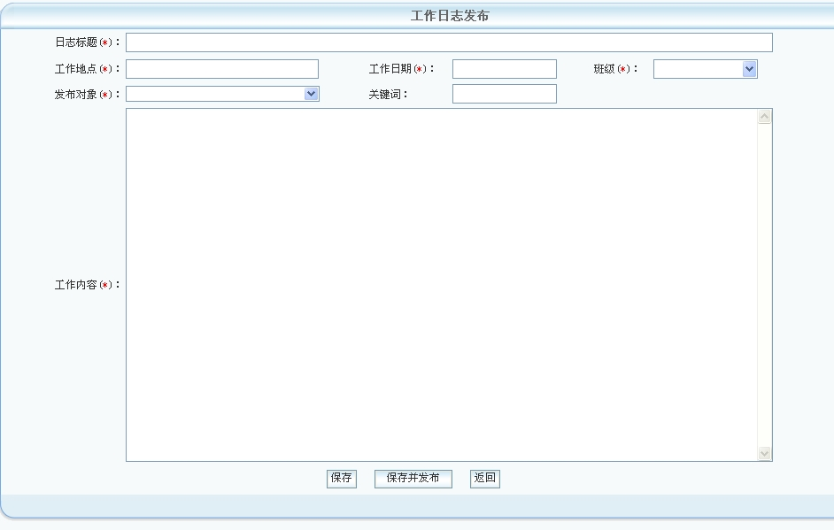
- 点击日志标题可查看学生评论的详细内容，可对学生（无论是否匿名）的评论进行回复。
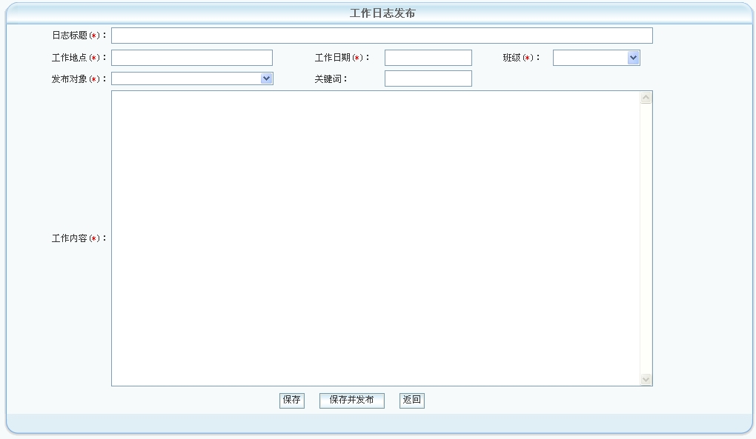

  - 综合查询
班导师可利用该系统对所带班级学生的个人课程表、学籍异动、学习成绩、遵纪守法、教学测评等情况进行查询跟踪，并可方便地进行成绩汇总、导出和分析，及时发现学生学习上的问题，以便加强指导。
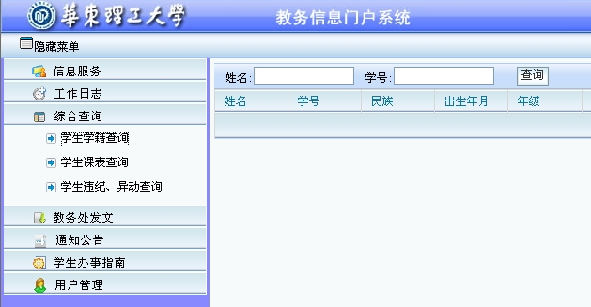

  - 通知公告
查看教务处信息网新闻公告和学院发布的通知；可对所在班级学生发布或回复个人消息。
个人消息发布流程：
1.进入个人消息菜单，点击页面发布按钮；
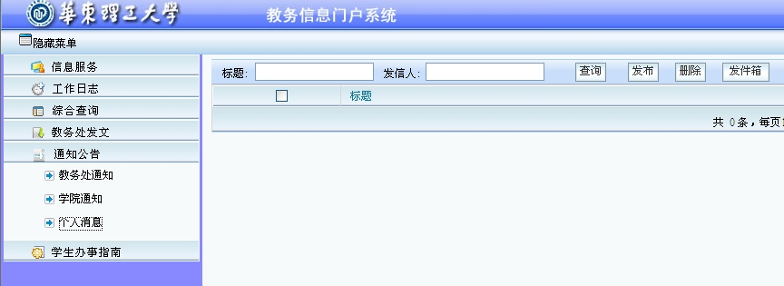

- 进入信息发布页，点击学号导航，出现班级学生列表，选择需要发送的学生（班级所有学生或选择个别学生）；
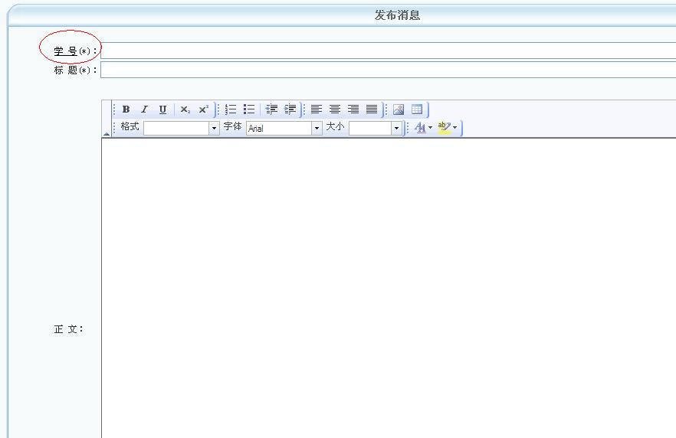

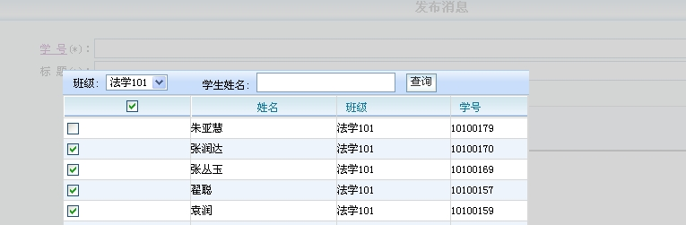

3.填好标题及正文，点击发送；
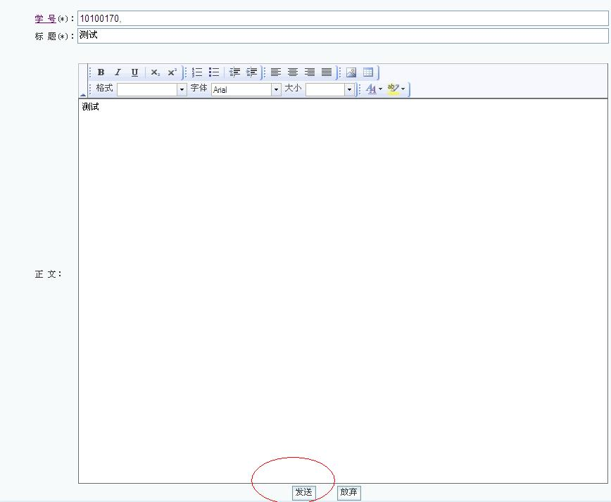

- 点击页面的回复按钮，可对学生发送的消息进行回复；
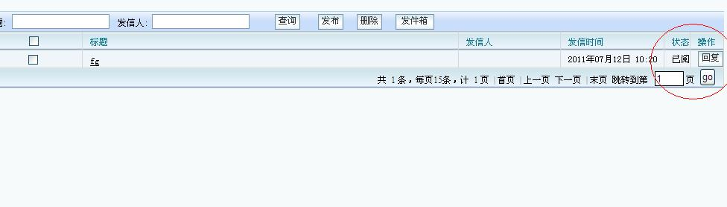

5. 点击发件箱可查看已发送的历史消息及消息的查阅情况；
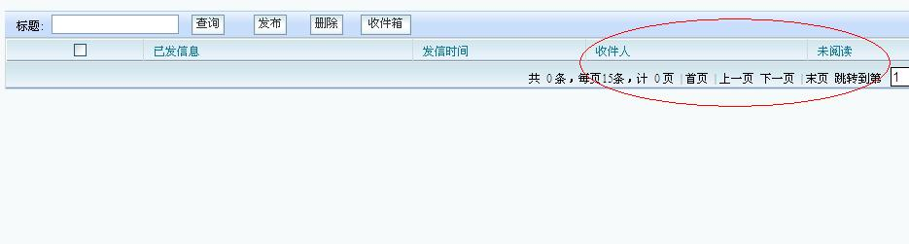

  - 学生办事指南
    - 办事流程：以流程图的形式为学生提供了办事流程的指南，内容涉及：学籍、成绩、课程学习与选课、考试、创新实践、证明、保研等七大类与学生密切相关的办事流程。
    - 常用联系方式：教务处各岗位人员的地址和电话，各学院教务人员地址、电话等联系方式。
